INDHOLD | BESKRIVELSE
Brobygning | Håndværk og design
Klassetrin | 10. klasse
Varighed | 8 timer + tørretid
Overskrift | Trekantet beton lampe.
Målgruppe | Elever der har valgt faget håndværk og design
Formål | Prøve at bruge værktøj, se sammenhængen imellem håndværk og matematik, stifte bekendtskab med faglig kommunikation og arbejdsplanlægning
Uddannelser der indgår i opgaven | Tømrer, struktør og elektriker
Folkeskolefag, der indgår i opgaven | Matematik  Håndværk og design  Linjefag
Sværhedsgrad | Middel
Arbejdsmetode | Enkeltvis
Lokalefaciliteter | Værksted med nødvendige materialer og værktøj samt den nødvendige sikkerhed.
Værktøj og sikkerhedsudstyr (Både det udstyr man behøver og det, der ville være rart at have) | Sav  Sandpapir  Skruemaskine  Boremaskine  Bits  Saks  Skruetrækker  Personlig sikkerhed:  Høreværn  Sikkerhedssko  Beskyttelsesbriller
Materialer (med alternativer) | 4 stk. træ i ønsket størrelse  Skruer  Silikone  Fatning  Ledning med afbryder og stikprop  Lille rør  Vandtæt tape  Betonmix  Vand  Pære
Brugsvejledning til eleverne – hvordan gør man, gerne med billeder til eleverne | 1: Saml beholderen af træ med bund og tre sider så det bliver en trekant.  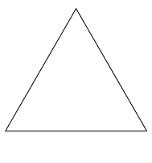  Fyld revnerne ud med silikone og bor et hul i en af siderne til ledningen. Hullet skal side tæt på toppen af træet.  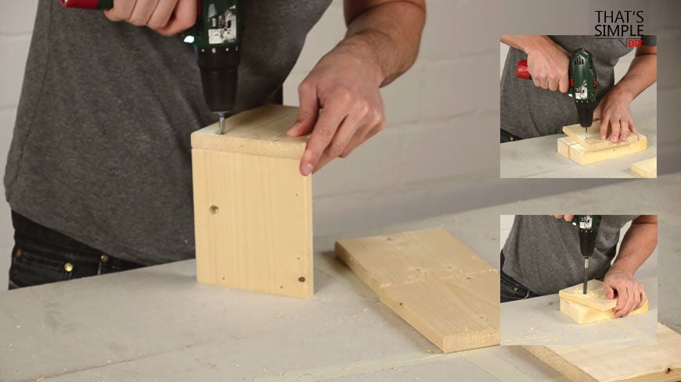  2: Sæt fatningen fast på et stykke dobbeltklæbende tape. Skær det overskydende tape fra og klisterfatningen fast på midten af bunden af beholderen. Dæk fatningen med vandtæt tape for at beskytte den.  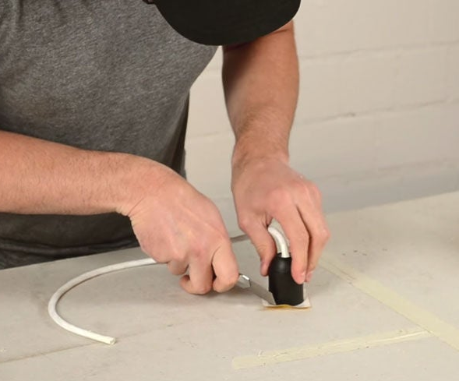  3: For at beskytte ledningen, før et lille rør hen over det, så ledningen er dækket der hvor betonen skal være.  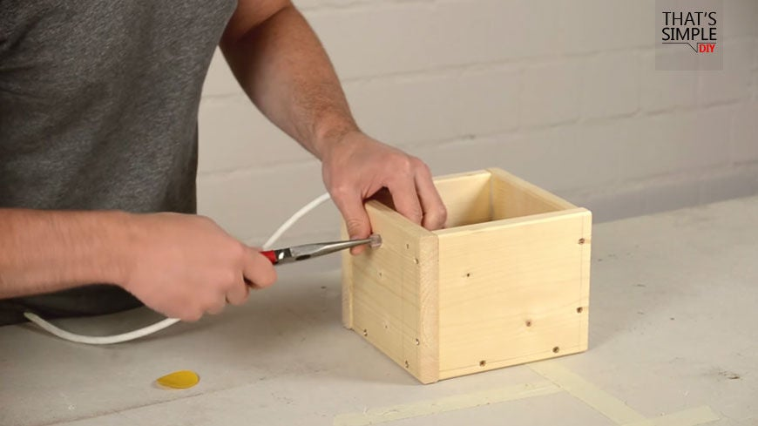  4: Bland betonen og kom den stille og roligt ned i beholderen. Bank og ryst beholderen engang i mellem får at fjerne evt. luftbobler i betonen.  5: Glat toppen af betonen ud så lige som muligt da 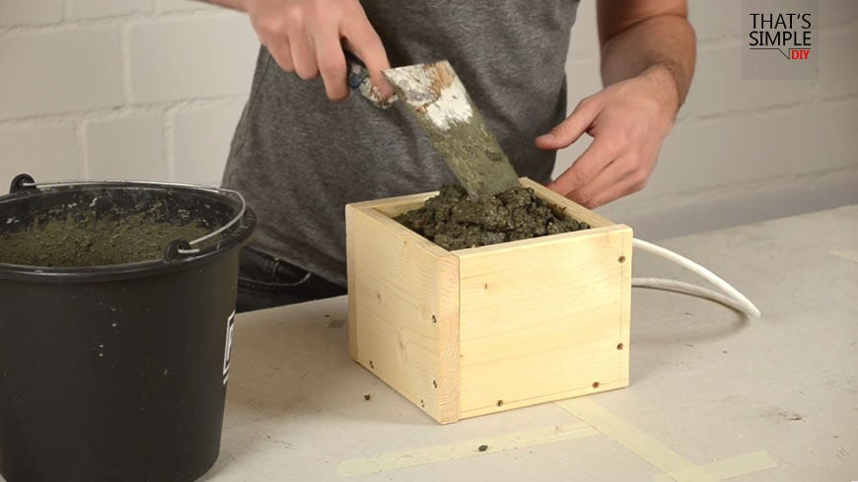det er denne side lampen skal stå på.  6: Når betonen er helt tør, kan beholderen forsigtigt skrues af. Fjern det dobbeltklæbende tape fra fatningen og skru en pære i. Lampen er færdig og skulle gerne virke.  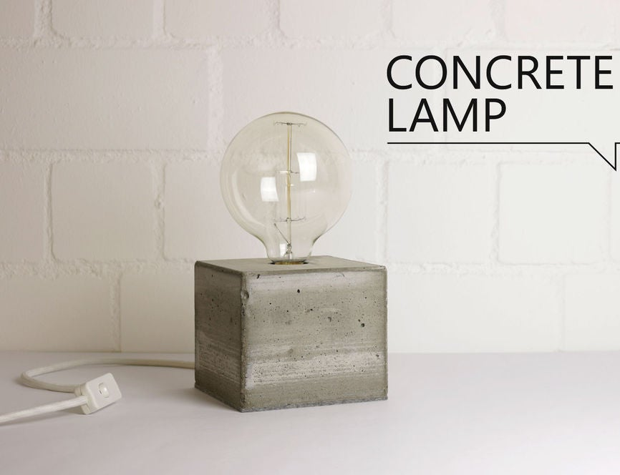
Små tips
Hvad gør man hvis det ikke går som man troede?
Sikkerhed | Værktøjslære.
Lærervejledning med råd til undervisningen. Oplægget til eleverne og elevarbejdet med forløbet kan foregå analogt eller digitalt.
Affaldssortering | Affaldet samles i småt brændbart, med mindre andet er påkrævet.  -og skolen har en anden affaldshåndtering.
Evaluering af forløbet | Skema eller digitalt evalueringsskema ex. Socrative

